- Instrukcja CASE: Napisz procedurę, która przyjmuje jako parametr liczbę i zwraca jej wartość w systemie rzymskim (do 10).
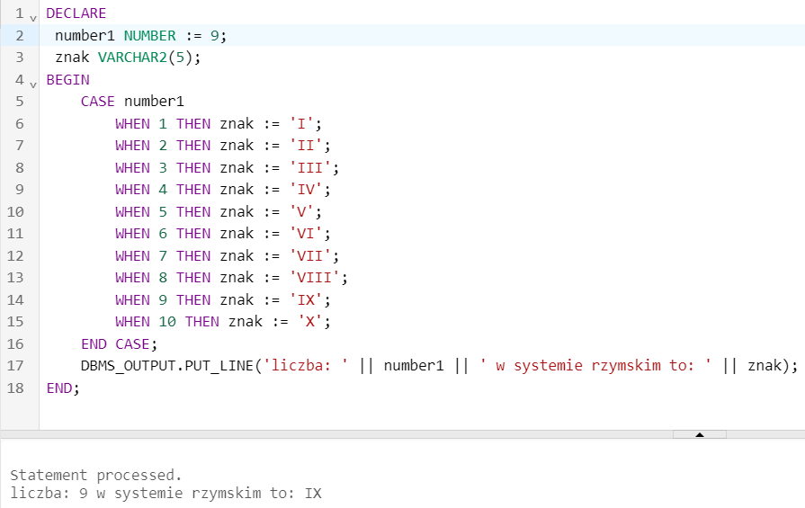
- Pętla CASE: Napisz procedurę, która przyjmuje jako parametr liczbę i wyświetla, czy jest ona parzysta czy nieparzysta.
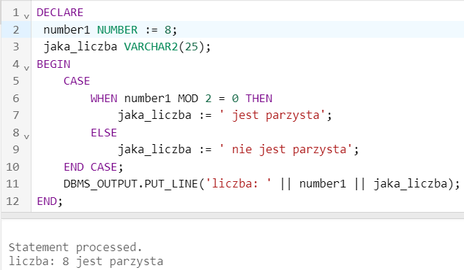
Instrukcja CASE: procedurę, która przyjmuje jako parametr miesiąc (jako liczbę) i wyświetla, ile dni ma ten miesiąc.
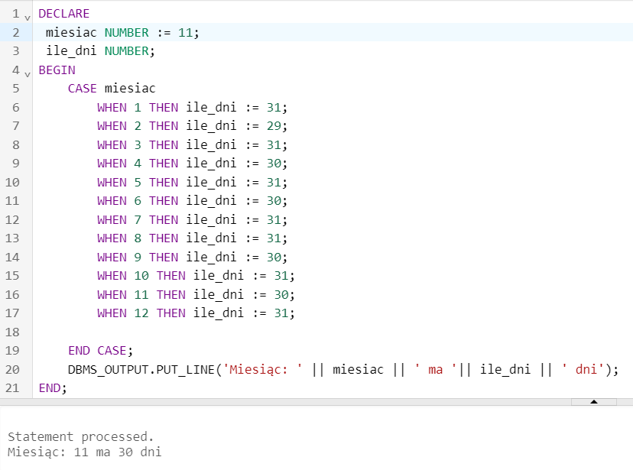
- Pętla WHILE: Napisz procedurę, która wyświetla wszystkie liczby od podanej liczby do 1 w porządku malejącym.
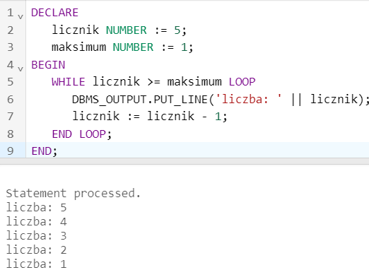
- Pętla LOOP i EXIT WHEN: Napisz procedurę, która wyświetla wszystkie liczby od 1 do podanej liczby, ale przerywa pętlę, gdy iloczyn tych liczb przekroczy 12345.
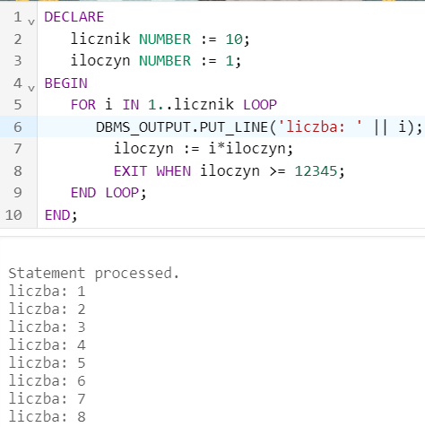
Dla poniższych zadań należy dodać dodatkowych pracowników do bazy Pracownicy
- Kursory: Napisz procedurę, która używa kursora do zwiększenia pensji o 10% dla pracowników, którzy zarabiają mniej niż 60000.
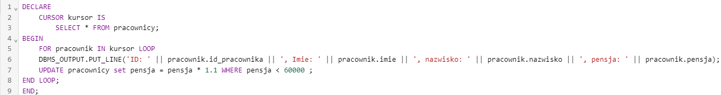
- Kursory: Napisz procedurę, która przyjmuje nazwisko jako parametr i używa kursora do wyświetlenia wszystkich pracowników o tym nazwisku.
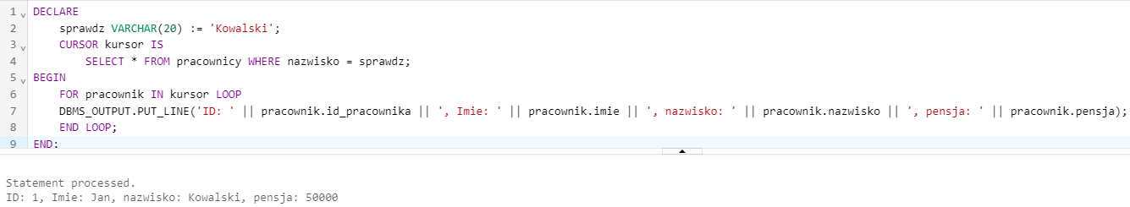
- Kursory: Napisz funkcję, która używa kursora do zliczenia liczby pracowników, którzy zarabiają więcej niż średnia pensja wśród wszystkich pracowników.
